* 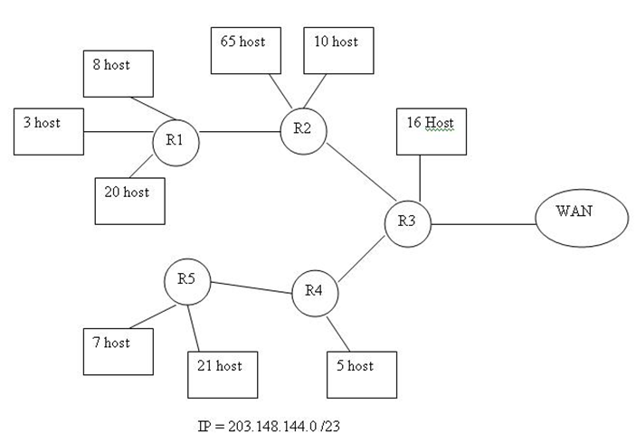หาจำนวน subnet
* หาไอพีของแต่ละวง
* หา Subnet Mask